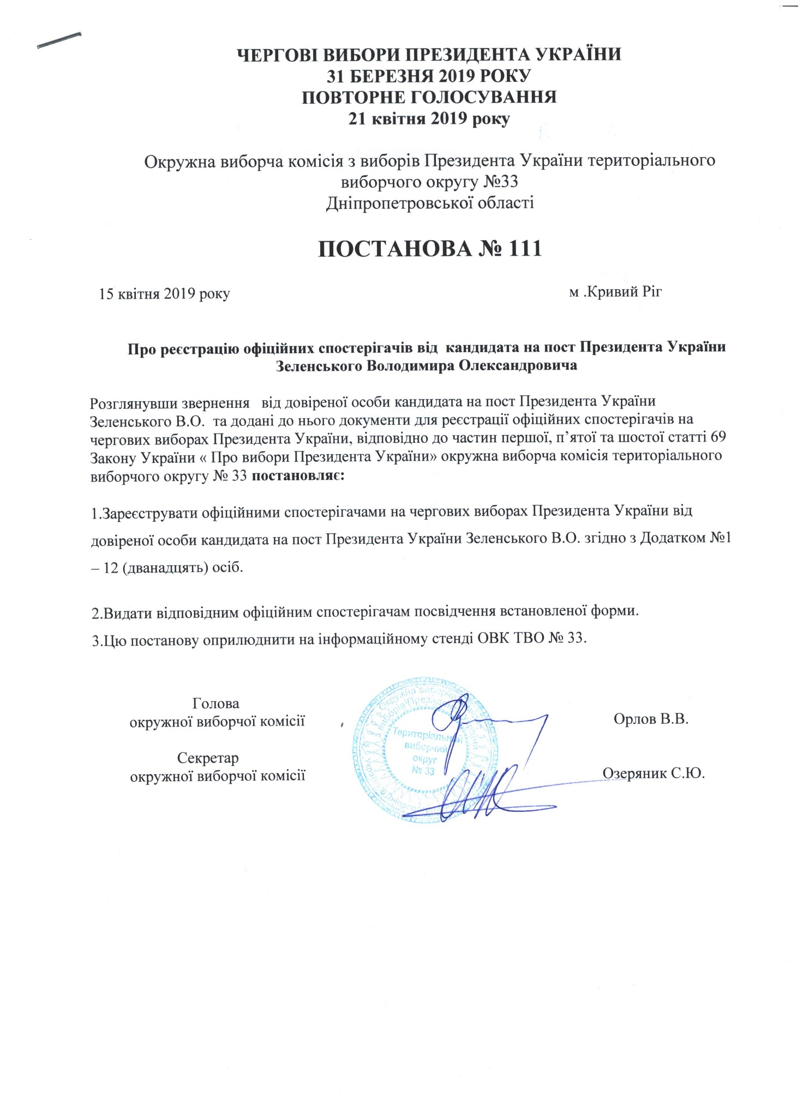

Додаток №1
до постанови окружної виборчої комісії
№ 111 від 15.04.2019
Список офіційних спостерігачів
Герасименко Микола Миколайович
Гноєвий Дмитро Сергійович
Гордєєв Сергій Миколайович
Данилюк Олександр Васильович
Єрьоменко Андрій Вікторович
Золотарьов Вадим Васильович
Іванцов Олег Олександрович
Куц Євгеній Ігорович
Муратов Костянтин Вадимович
Мурий Василь Юрійович
Похіл Олександр Олександрович
Сіньковський Юрій Олександрович

Секретар окружної виборчої комісії Озеряник С.Ю.

